2024-01-30

* 자바스크립트(p86(8_6)~

8_6.  
자바스크립트는 카멜표기법을 사용한다

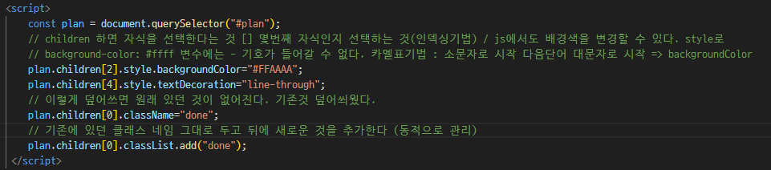

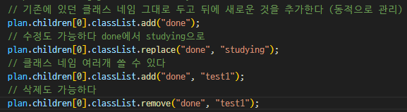

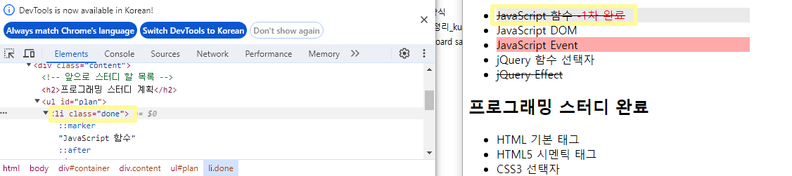  
plan.children[0].className=”done”;

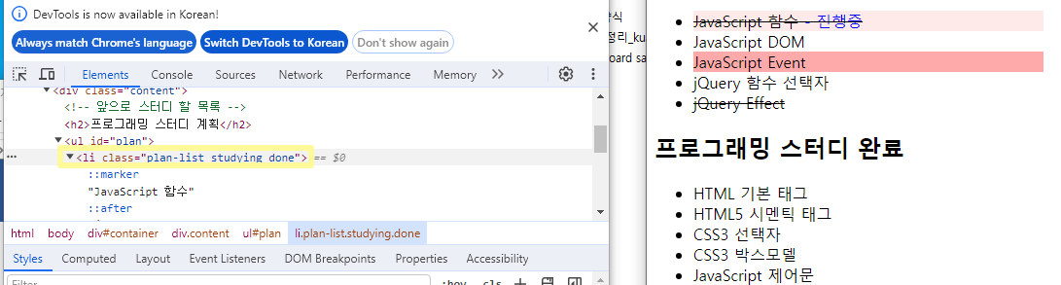  
plan.children[0].classList.add(“done)

9. 이벤트처리

클릭하거나 눌렀을 때 필요한 부분들 있을 때 사용자가 취하는 동작으로 발생하는 사건 이벤트

현재 Dom모델 4까지 진행했다 (level 2이상의 이벤트 모델이라고 생각하면 됨)

이벤트 속성에 다 on이 붙는다.

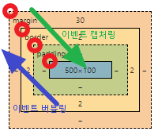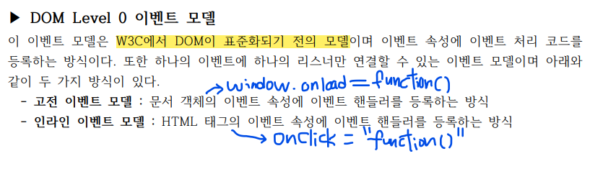

9_1. 이벤트 핸들러 등록하기

이벤트 버블링 : 이벤트 발생했을 때 이벤트가 전파된다. 바깥으로 밀려간다.  
이벤트 캡처링 : 이벤트가 바깥에서 발생했을 때 안으로 전파되는 것

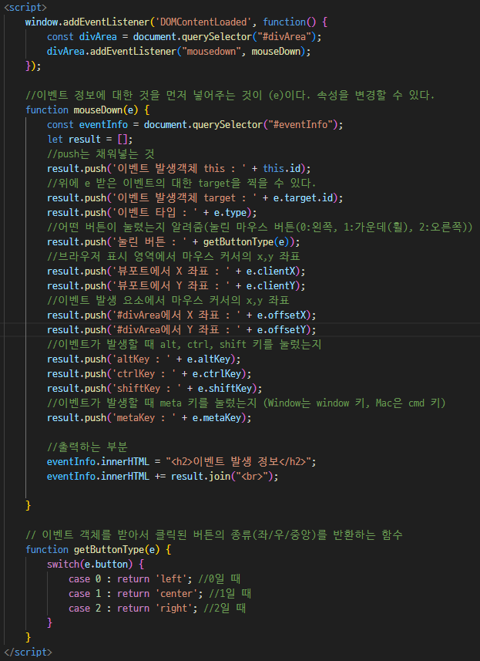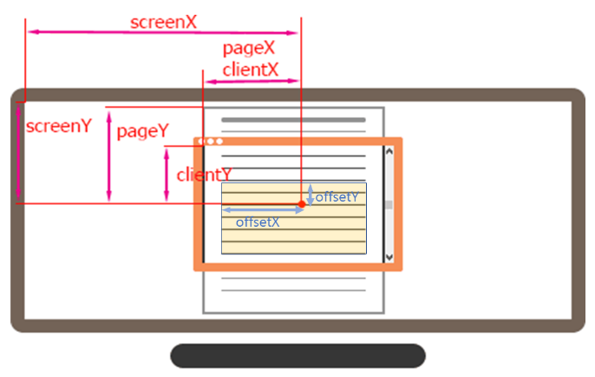

9_3. 이벤트 전파

/* 이벤트 전파(Event Propagation)

     * 이벤트는 보통 하나의 문서 객체에 대해 발생하지만 서로 중첩된

     * 문서 객체에서 상위 또는 하위로 이벤트가 전파되는 특징을 가진다.

     * 이벤트 전파는 다음과 같이 이벤트 버블링과 이벤트 캡처링이 있다.

     *

     * - 이벤트 버블링 :

     *   이벤트가 발생한 객체로부터 순서대로 상위 객체로 이벤트가 전파되는 것을

     *   의미하며 이벤트가 발생한 객체부터 document 객체까지 상위로 전파된다.

     *

     * - 이벤트 캡처링 :

   *     document 객체에서 시작해 이벤트가 발생한 객체까지 하위 객체로 이벤트가

     *   전파되는 것을 의미한다.

  * - 이벤트 전파 막기

     *   이벤트 객체의 stopPropagation() 메서드를 사용하면 이벤트 전파를 막을 수 있다.

     *   e.stopPropagation();

이벤트 전파 막는 것 => e.stopPropagation();

container.addEventListener("click", function(e) {

            console.log("container click");

            console.log(e.target);

            console.log(e.currentTarget);

e는 이벤트로 들어올 때?

* JQuery

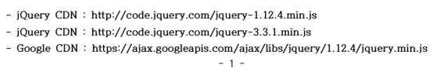

브라우저 호환성 / 사용성이 간결함 / 변경이 쉽고 간편함  
1점대 버전은 구형에 대한 호환성  
2점대는 3점대가 다 포함되어 있어서 사용하지 않고 , 3점대 쓴다

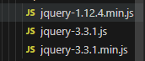

기능은 min이 있는것과 없는 것 같다. 같은 파일이다.

min없는 것은 가지고 활용할 수 있게 보기 편하게 되어있다. (실제 개발할 때 이걸 사용)

Min이 압축버전 (실제 사용할 때 이걸 사용)

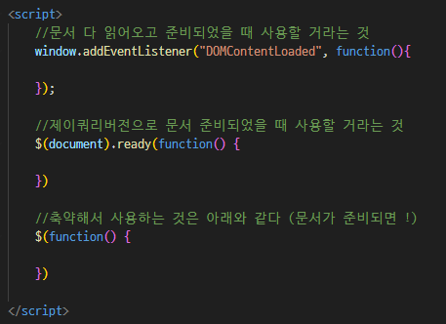

01_03

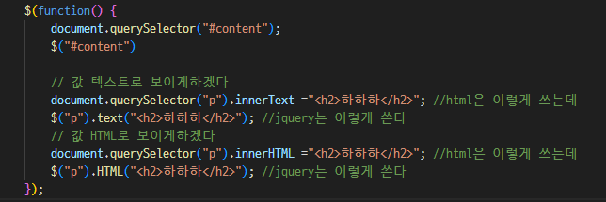

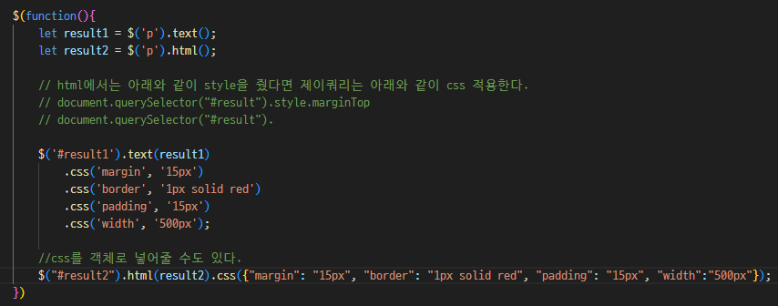

02_01

Css는 css에서 적용하는 것이 좋다. 지금 Jquery 시간이니까 css 적용하는 방법도 같이 하는 것

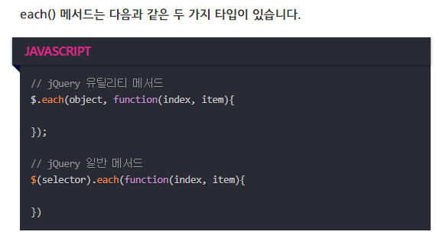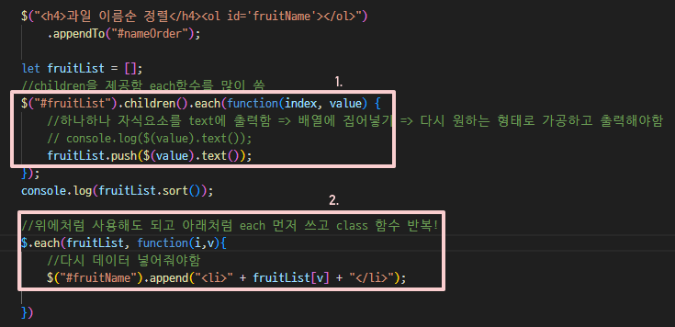  
each 쓰는 방법 두가지!

$("#btnNameOrder").click(function() {

            //html일 때 썼던 방법

            // let h4 = document.createElement("h4");

            // h4.textContent = "과일 이름순 정렬"

            // let ul = document.createElement("ol");

            // ol.setAttribute("id","fruitName");

            // h4.append(ol);

            $("#nameOrder").empty();

            $("<h4>과일 이름순 정렬</h4><ol id='fruitName'></ol>")

                .appendTo("#nameOrder");

Html일 때 쓰는 방법을 한줄로 표현할 수 있다.

Empty()를 쓴 이유는 값을 비워줘야지 값이 계속 출력하는 것을 막는다.

그리고 그 값들을 list로 배열로 받는다.